Resolución del Pleno del Instituto de Transparencia, Acceso a la Información Pública y Protección de Datos Personales del Estado de México y Municipios, con domicilio en Metepec, Estado de México, de fecha catorce de diciembre del dos mil veintidós.
Visto el expediente formado con motivo del recurso de revisión 13609/INFOEM/IP/RR/2022, interpuesto por un particular de manera anónima, en lo sucesivo la parte Recurrente, en contra de la respuesta del Sistema Municipal Para el Desarrollo Integral de la Familia de Coacalco de Berriozábal, en lo sucesivo el Sujeto Obligado, se procede a dictar la presente resolución con base en los siguientes:
A N T E C E D E N T E S
1. Solicitud de acceso a la información. El primero de agosto de dos mil veintidós, el Recurrente presentó a través del Sistema de Acceso a la Información Mexiquense, en lo subsecuente el SAIMEX ante el Sujeto Obligado, la solicitud de acceso a la información pública, a la que se le asignó el número 00016/DIFCOACALC/IP/2022, mediante la cual requirió la información siguiente:
“Contrato de compra o renta de ambulancias durante la administración 2019 al 2021” (Sic) (Énfasis añadido)
Modalidad de Entrega de la información: A través del SAIMEX.
2. Respuesta a la solicitud de información. El veintidós de agosto de dos mil veintidós, el Sujeto Obligado a través del SAIMEX notificó la respuesta a la solicitud de información sustancialmente en los siguientes términos:
“En atención a su solicitud de información pública con número de folio 00016/DIFCOACALC/IP/2022, de fecha 01 de Agosto del año en curso, en la cual requiere lo siguiente: “Contrato de compra o renta de ambulancias durante la administración 2019 al 2021...” (Sic). Con fundamento en lo dispuesto por los artículos 12 párrafo segundo, 19 párrafo primero, 23 fracción IV, 24 párrafo tercero, 162 y 163 de la Ley de Transparencia y Acceso a la Información Pública del Estado de México y Municipios, y de acuerdo con la información proporcionada por la Adquisiciones y Almacén general del Sistema Municipal para el Desarrollo Integral de la Familia (DIF) del municipio de Coacalco de Berriozábal, me permito informarle lo siguiente: Al respecto se rinde el siguiente informe y para efectos de orden se enumero de la siguiente forma: 1.- En contestación al oficio CT/DIF/016/2022 se le hace de su conocimiento que no se realizo contrato de compra venta o renta de ambulancias durante la administración 2019 al 2021. Artículo 12. Quienes generen, recopilen, administren, manejen, procesen, archiven o conserven información pública serán responsables de la misma en los términos de las disposiciones jurídicas aplicables. Los sujetos obligados sólo proporcionarán la información pública que se les requiere y que obre en sus archivos y en el estado en que ésta se encuentre. La obligación de proporcionar información no comprende el procesamiento de la misma, ni el presentarla conforme al interés del solicitante; no estarán obligados a generarla, resumirla, efectuar cálculos o practicar investigaciones. Artículo 24. … Los sujetos obligados solo proporcionarán la información pública que generen, administren o posean en el ejercicio de sus atribuciones.” Derivado de lo anterior, el Pleno del Instituto de Transparencia y Acceso a la Información Pública del Estado de México y Municipios, aprobó el Criterio de Interpretación en el Orden Administrativo número 0002-11, el cual se describe a continuación: “CRITERIO 0002-11 INFORMACIÓN PÚBLICA, CONCEPTO DE, EN MATERIA DE TRANSPARENCIA, INTERPRETACIÓN TEMÁTICA DE LOS ARTÍCULOS 2° FRACCIÓN V, XV, Y XVI, 3°, 4°, 11 Y 41. De conformidad con los artículos antes referidos, el derecho de acceso a la información pública, se define en cuanto a su alcance y resultado material, el acceso a los archivos, registros y documentos públicos, administrados, generados o en posesión de los órganos u organismos públicos, en virtud del ejercicio de sus funciones de derecho público, sin importar su fuente, soporte o fecha de elaboración. Consecuencia el acceso a la información se refiere a que se cumplan cualquiera de los siguientes tres supuestos: 1). Que se trate de información registrada en cualquier soporte documental, que en ejercicio de las atribuciones conferidas, sea generada por los Sujetos Obligados; 2). Que se trate de información registrada en cualquier soporte documental, que en ejercicio de las atribuciones conferidas, sea administrada por los Sujetos Obligados, y 3). Que se dé información registrada en cualquier soporte documental, que en ejercicio de las atribuciones conferidas, se encuentre en posesión de los Sujetos Obligados”. Sin otro particular, le envío un cordial saludo.
ATENTAMENTE
Michel Odet Millan Becerra”
Archivos adjuntos:
“DIFCOACAL- 00016 CONTESTACION.docx”: Documento de dos fojas mediante el cual, la Titular de la Unidad de Transparencia remite la respuesta de la Coordinación de Adquisiciones y Almacén general del Sistema Municipal para el Desarrollo Integral de la Familia (DIF) del municipio de Coacalco de Berriozábal.
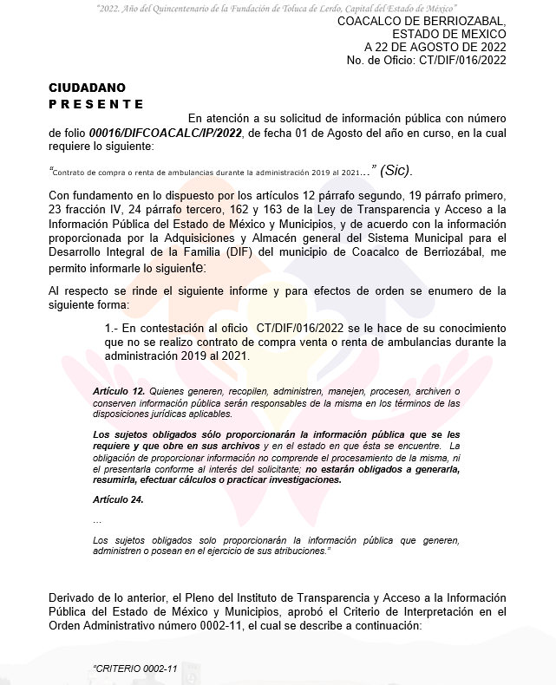

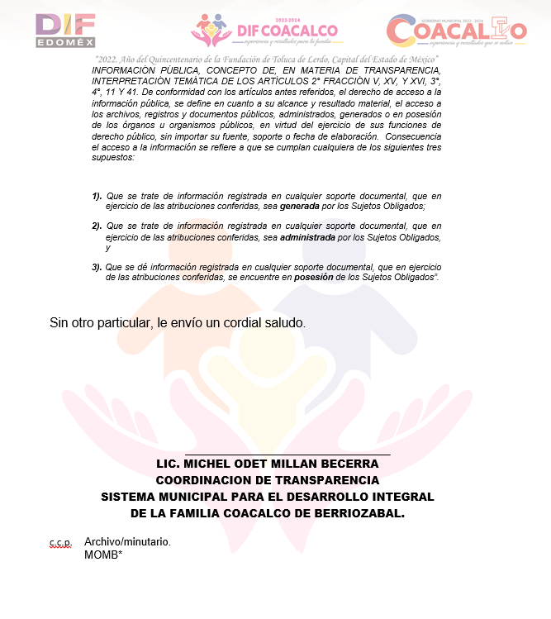
3. Interposición del recurso de revisión. Inconforme con la respuesta, la parte Recurrente interpuso el recurso de revisión materia del presente estudio el veintitrés de agosto de dos mil veintidós, en el que expresó lo siguiente:
a) Acto impugnado:
“Si bien argumenta que no hay documentación que de soporte, el Sujeto Obligado no acredita que realizó una búsqueda exhaustiva de la información,” (Sic)
b) Razones o motivos de inconformidad:
“Si bien argumenta que no hay documentación que de soporte, el Sujeto Obligado no acredita que realizó una búsqueda exhaustiva de la información,” (Sic) (Énfasis añadido)
4. Turno. De conformidad con el artículo 185 fracción I de la Ley de Transparencia y Acceso a la Información Pública del Estado de México y Municipios vigente, el presente recurso de revisión se turnó por el sistema electrónico del Instituto de Transparencia, Acceso a la Información Pública y Protección de Datos Personales del Estado de México y Municipios, a la Comisionada Guadalupe Ramírez Peña para su análisis, estudio, elaboración del proyecto y presentación ante el Pleno de este Instituto.
5. Admisión del Recurso. El veintiséis de agosto de dos mil veintidós se admitió a trámite el presente recurso de revisión a efecto de integrar el expediente respectivo; fue puesto a disposición de las partes por siete días hábiles para que ofrecieran pruebas y manifestaran lo que a su derecho convenga.
6. Manifestaciones. De constancias del expediente electrónico del SAIMEX, se observa que el Sujeto Obligado rindió su informe justificado mediante los siguientes archivos electrónicos:
“octava sesión extraordinaria (3).pdf”: Acta de la Octava Sesión Extraordinaria, celebrada el veintidós de agosto de dos mil veintidós, por la cual el Sujeto Obligado declara la inexistencia de los registros de contratos de compraventa o renta de ambulancias.
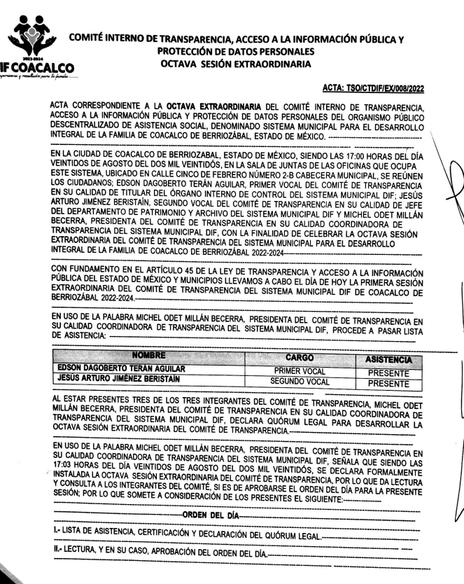
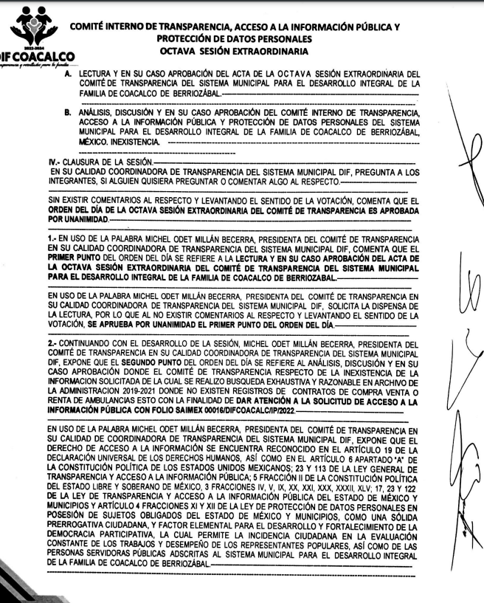
“informe justificado 016 SAIMEX.pdf”: Documento de seis fojas mediante el cual, el Sujeto Obligado ratifica la respuesta vertida inicialmente.
Es de precisar que una vez analizada la documentación requerida, la misma fue puesta a disposición de la parte Recurrente mediante acuerdo emitido por la Comisionada Ponente el seis de diciembre de dos mil veintidós, asimismo es de señalar que la parte Recurrente fue omisa en emitir pronunciamientos, ofrecer pruebas o alegatos, por lo que se tiene por precluido su derecho para tales efectos.
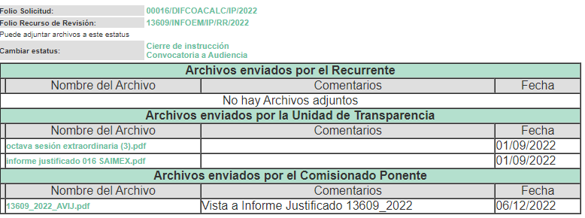
7. Ampliación de plazo. El seis de diciembre de dos mil veintidós, se notificó a las partes el Acuerdo de Ampliación de Plazo para resolver los medios de impugnación que nos ocupan, en términos de lo dispuesto por el artículo 181, párrafo tercero de la Ley de Transparencia y Acceso a la Información Pública del Estado de México y Municipios.
Este organismo garante no pasa por alto justificar, que el plazo para emitir la resolución en el presente asunto encuentra justificación en el alto número de recursos de revisión recibidos dentro del primer semestre del año dos mil veintidós, que, en comparación con los recibidos el año pasado dentro del mismo periodo, se ha incrementado aproximadamente un 400%, circunstancia atípica que ha rebasado las capacidades técnicas y humanas del personal encargado de la proyección de las resoluciones a dichos medios de impugnación.
Por ello, es menester precisar que si bien se ha excedido el plazo para resolver el presente medio de impugnación, de conformidad con la ley de la materia, el plazo para emitir la resolución se encuentra justificado en los elementos para medir la razonabilidad de asuntos conforme a los parámetros establecidos por diversos órganos jurisdiccionales federales, aplicables también en procedimientos análogos, como el que nos ocupa.
Así, en términos de lo que establecen los artículos 8.1 y 25 de la Convención Americana sobre Derechos Humanos, los recursos deben ser sencillos y resolverse en el menor tiempo posible, tomando en consideración la dilación total del procedimiento; esto es, en un plazo razonable.
En ese sentido, el legislador fijó los términos procesales en las leyes, de manera general, sin que pudiera prever la variada gama de casos que son resueltos por los órganos jurisdiccionales o cuasi jurisdiccionales, tanto por la complejidad de los hechos, como por el número de casos que conocen.
Por ello, excepcionalmente, si un asunto es resuelto con posterioridad a los plazos señalados por la norma debe analizarse la razonabilidad del tiempo necesario para su resolución atentos a los siguientes criterios:
- Complejidad del Asunto: La complejidad de la prueba, la pluralidad de sujetos procesales, el tiempo transcurrido, las características y contexto del recurso.
- Actividad Procesal del interesado: Acciones u omisiones del interesado.
- Conducta de la Autoridad: Las Acciones u omisiones realizadas en el procedimiento. Así como si la autoridad actuó con la debida diligencia.
- La afectación generada en la situación jurídica de la persona involucrada en el proceso: Violación a sus derechos humanos.
De modo que, cuando se trate de un asunto excepcional, por alguna o todas las características mencionadas; o bien, cuando el ingreso de asuntos al órgano jurisdiccional o cuasi jurisdiccional respectivo supere notoriamente al que podría considerarse normal, debe concluirse que es una excluyente de responsabilidad en relación con la actuación del funcionario, como ha acontecido en el caso que nos ocupa.
Argumento que encuentra sustento en la jurisprudencia P./J. 32/92 emitida por el Pleno de la Suprema Corte de Justicia de la Nación de rubro “TÉRMINOS PROCESALES. PARA DETERMINAR SI UN FUNCIONARIO JUDICIAL ACTUÓ INDEBIDAMENTE POR NO RESPETARLOS SE DEBE ATENDER AL PRESUPUESTO QUE CONSIDERÓ EL LEGISLADOR AL FIJARLOS Y LAS CARACTERÍSTICAS DEL CASO.”, visible en la Gaceta del Seminario Judicial de la Federación con el registro digital 205635.
Razones por las cuales cabe concluir que, la resolución al recurso de revisión se solventa hasta esta fecha, debido a que existe una excesiva carga de trabajo en desproporción a la capacidad de los recursos materiales y humanos con que cuenta este Instituto para atender la enorme demanda de usuarios que acuden para que se les garantice su Derecho de acceso a la información Pública y Protección de Datos Personales, aunado a la complejidad de los hechos a los que se refieren, así como al volumen del expediente, la extensión de los escritos y pruebas aportadas y desahogadas por las partes; lo que impide la tramitación de los recursos dentro de los términos legales previamente establecidos por la Ley, por tratarse de causas de fuerza mayor.
Al respecto, también son de considerar los criterios sostenidos por el Cuarto Tribunal Colegiado en Materia Administrativa del Primer Circuito, cuyos rubros y datos de identificación son los siguientes:
“PLAZO RAZONABLE PARA RESOLVER. DIMENSIÓN Y EFECTOS DE ESTE CONCEPTO CUANDO SE ADUCE EXCESIVA CARGA DE TRABAJO.” consultable en el Seminario Judicial de la Federación y su gaceta, con el registro digital 2002351.
“PLAZO RAZONABLE PARA RESOLVER. CONCEPTO Y ELEMENTOS QUE LO INTEGRAN A LA LUZ DEL DERECHO INTERNACIONAL DE LOS DERECHOS HUMANOS.”, visible en el Seminario Judicial de la Federación y su gaceta, con el registro digital 2002350.
Por ello, este organismo garante comprometido con la tutela de los derechos humanos confiados, señala que este exceso del plazo legal para resolver el presente asunto, resulta de carácter excepcional.
8. Cierre de Instrucción. Una vez transcurrido el plazo otorgado para que las partes manifestaran lo que a su derecho conviniera, y siguiendo los trámites correspondientes con fundamento en el artículo 185 fracción VI de la Ley de Transparencia y Acceso a la Información Pública del Estado de México y Municipios, el día catorce de diciembre de dos mil veintidós, se procedió a decretar el cierre de instrucción respectivo y no existiendo diligencia pendiente de desahogo, se ordenó emitir la resolución que conforme a derecho proceda.
En razón de que fue debidamente sustanciado el expediente electrónico y no existen diligencias pendientes de desahogo, se emite la Resolución que conforme a Derecho proceda, de acuerdo con los siguientes:
CONSIDERANDO
Primero. Competencia. El Instituto de Transparencia, Acceso a la Información Pública y Protección de Datos Personales del Estado de México y Municipios, es competente para conocer y resolver el presente recurso de revisión interpuesto por la parte recurrente, conforme a lo dispuesto en los artículos 6, apartado A de la Constitución Política de los Estados Unidos Mexicanos; 5, párrafos trigésimo, trigésimo primero y trigésimo segundo; de la Constitución Política del Estado Libre y Soberano de México; 1, 2, fracción II; 13, 29, 36, fracciones I y II; 176, 178, 179, 181 párrafo tercero y 185 de la Ley Transparencia y Acceso a la Información Pública del Estado de México y Municipios; 9, fracciones I y XXIV y 11 del Reglamento Interior del Instituto de Transparencia, Acceso a la Información Pública y Protección de Datos Personales del Estado de México y Municipios.
Segundo. Oportunidad y Procedibilidad. De conformidad con los requisitos de Oportunidad y Procedibilidad que debe reunir el recurso de revisión interpuesto, previstos en los artículos 178 y 180 de la Ley de Transparencia y Acceso a la Información Pública del Estado de México y Municipios; en la especie se advierte que el presente medio de impugnación fue interpuesto dentro del plazo de quince días previsto en el primer artículo de referencia; toda vez que el Sujeto Obligado emitió su respuesta a la solicitud planteada por el solicitante en fecha veintidós de agosto del año dos mil veintidós y la parte Recurrente presentó su recurso de revisión el veintitrés de agosto de dos mil veintidós, esto es al primer día hábil siguiente en el que tuvo conocimiento de la respuesta.
Asimismo, por cuanto hace a la procedibilidad del recurso de revisión, es de suma importancia señalar que la parte Recurrente omitió señalar nombre con el que desee ser identificado, tal como se advierte en el detalle de seguimiento del SAIMEX, no obstante lo anterior, no proporcionar el nombre no es motivo para archivar la solicitud de acceso a la información pública como concluida, conforme a lo previsto en el artículo 155, penúltimo párrafo de la Ley de Transparencia y Acceso a la Información Pública del Estado de México y Municipios que establece lo siguiente:
"Las solicitudes anónimas, con nombre incompleto o seudónimo serán procedentes para su trámite por parte del sujeto obligado ante quien se presente. No podrá requerirse información adicional con motivo del nombre proporcionado por el solicitante."
Así las cosas, por cuanto hace a la procedibilidad del recurso de revisión, una vez realizado el análisis del formato de interposición del mismo, se concluye la acreditación plena de los elementos formales precisados por el artículo 180 de la Ley de Transparencia y Acceso a la Información Pública del Estado de México y Municipios, en atención a que fue presentado mediante el formato visible en el SAIMEX.
Finalmente, se advierte que resulta procedente la interposición del recurso, según lo manifestado por la parte Recurrente en sus motivos de inconformidad, de acuerdo al artículo 179, fracciones I y XIII del ordenamiento legal citado, que a la letra dice:
“Artículo 179. El recurso de revisión es un medio de protección que la Ley otorga a los particulares, para hacer valer su derecho de acceso a la información pública, y procederá en contra de las siguientes causas:
I. La negativa a la información solicitada;
…
XIII. La falta, deficiencia o insuficiencia de la fundamentación y/o motivación en la respuesta; (Sic) (Énfasis añadido)
Tercero. Materia de la revisión. De la revisión a las constancias y documentos que obran en el expediente electrónico se advierte, que el tema sobre el que este Organismo Garante de Transparencia y Acceso a la Información se pronunciará será: verificar si la respuesta otorgada por el Sujeto Obligado es adecuada y suficiente para satisfacer el derecho de acceso a la información pública de la parte Recurrente, o en su defecto, en caso de ser procedente, ordenar la entrega de información oportuna.
Cuarto. Estudio del asunto. Antes de entrar al análisis de los pronunciamientos del Sujeto Obligado en la respuesta proporcionada, es necesario mencionar que el derecho de acceso a la información está consagrado en instrumentos internacionales de los cuales el Estado Mexicano se ha adherido, sin oponer reserva alguna sobre lo que nos interesa, adoptando dichas disposiciones al Derecho Interno, específicamente a nivel Constitucional, tal y como lo prevén los arábigos 1 párrafos primero, segundo y tercero y 6 apartado A fracciones I, II, III, IV, V, VI y VII que a la letra señalan:
Artículo 1o. En los Estados Unidos Mexicanos todas las personas gozarán de los derechos humanos reconocidos en esta Constitución y en los tratados internacionales de los que el Estado Mexicano sea parte, así como de las garantías para su protección, cuyo ejercicio no podrá restringirse ni suspenderse, salvo en los casos y bajo las condiciones que esta Constitución establece.
Las normas relativas a los derechos humanos se interpretarán de conformidad con esta Constitución y con los tratados internacionales de la materia favoreciendo en todo tiempo a las personas la protección más amplia.
Todas las autoridades, en el ámbito de sus competencias, tienen la obligación de promover, respetar, proteger y garantizar los derechos humanos de conformidad con los principios de universalidad, interdependencia, indivisibilidad y progresividad. En consecuencia, el Estado deberá prevenir, investigar, sancionar y reparar las violaciones a los derechos humanos, en los términos que establezca la ley
[…]
“Artículo 6o.
[...]
A. Para el ejercicio del derecho de acceso a la información, la Federación y las entidades federativas, en el ámbito de sus respectivas competencias, se regirán por los siguientes principios y bases:
I. Toda la información en posesión de cualquier autoridad, entidad, órgano y organismo de los Poderes Ejecutivo, Legislativo y Judicial, órganos autónomos, partidos políticos, fideicomisos y fondos públicos, así como de cualquier persona física, moral o sindicato que reciba y ejerza recursos públicos o realice actos de autoridad en el ámbito federal, estatal y municipal, es pública y sólo podrá ser reservada temporalmente por razones de interés público y seguridad nacional, en los términos que fijen las leyes. En la interpretación de este derecho deberá prevalecer el principio de máxima publicidad. Los sujetos obligados deberán documentar todo acto que derive del ejercicio de sus facultades, competencias o funciones, la ley determinará los supuestos específicos bajo los cuales procederá la declaración de inexistencia de la información.
II. La información que se refiere a la vida privada y los datos personales será protegida en los términos y con las excepciones que fijen las leyes.
III. Toda persona, sin necesidad de acreditar interés alguno o justificar su utilización, tendrá acceso gratuito a la información pública, a sus datos personales o a la rectificación de éstos.
IV. Se establecerán mecanismos de acceso a la información y procedimientos de revisión expeditos que se sustanciarán ante los organismos autónomos especializados e imparciales que establece esta Constitución.
V. Los sujetos obligados deberán preservar sus documentos en archivos administrativos actualizados y publicarán, a través de los medios electrónicos disponibles, la información completa y actualizada sobre el ejercicio de los recursos públicos y los indicadores que permitan rendir cuenta del cumplimiento de sus objetivos y de los resultados obtenidos.
VI. Las leyes determinarán la manera en que los sujetos obligados deberán hacer pública la información relativa a los recursos públicos que entreguen a personas físicas o morales.
VII. La inobservancia a las disposiciones en materia de acceso a la información pública será sancionada en los términos que dispongan las leyes. [...]
Esto es, que cualquier persona tiene el derecho al acceso de la información pública, información que consiste en aquella que sea generada, obtenida, adquirida, transformada, administrada o en posesión de los Sujetos Obligados, como así también lo señala la Ley de Transparencia y Acceso a la Información Pública del Estado de México y Municipios en su artículo 4, que toda la información generada, obtenida, adquirida, transformada, administrada o en posesión de los sujetos obligados, es pública y accesible, de manera permanente a cualquier persona, privilegiando el principio de máxima publicidad, como así lo establece dicha determinación, que a continuación se transcribe para un mejor entendimiento:
“Artículo 4. El derecho humano de acceso a la información pública es la prerrogativa de las personas para buscar, difundir, investigar, recabar, recibir y solicitar información pública, sin necesidad de acreditar personalidad ni interés jurídico.
Toda la información generada, obtenida, adquirida, transformada, administrada o en posesión de los sujetos obligados es pública y accesible de manera permanente a cualquier persona, en los términos y condiciones que se establezcan en los tratados internacionales de los que el Estado mexicano sea parte, en la Ley General, la presente Ley y demás disposiciones de la materia, privilegiando el principio de máxima publicidad de la información. Solo podrá ser clasificada excepcionalmente Ley de Transparencia y Acceso a la Información Pública del Estado de México y Municipios 29 como reservada temporalmente por razones de interés público, en los términos de las causas legítimas y estrictamente necesarias previstas por esta Ley.
Los sujetos obligados deben poner en práctica, políticas y programas de acceso a la información que se apeguen a criterios de publicidad, veracidad, oportunidad, precisión y suficiencia en beneficio de los solicitantes.”(Sic)
De lo precedente, se desprende que los Sujetos Obligados tiene la obligación o deber de atender las solicitudes de acceso a la información pública que se les hagan de su conocimiento y proporcionar la información pública que obren en su poder como así lo establece el artículo 12 de la Ley de Transparencia y Acceso a la Información Pública del Estado de México y Municipios, el cual a la letra dice:
“Artículo 12. Quienes generen, recopilen, administren, manejen, procesen, archiven o conserven información pública serán responsables de la misma en los términos de las disposiciones jurídicas aplicables.
Los sujetos obligados sólo proporcionarán la información pública que se les requiera y que obre en sus archivos y en el estado en que ésta se encuentre. La obligación de proporcionar información no comprende el procesamiento de la misma, ni el presentarla conforme al interés del solicitante; no estarán obligados a generarla, resumirla, efectuar cálculos o practicar investigaciones.” (Sic)
Es decir, que el derecho de acceso a la información pública se satisface en aquellos casos en que se entregue documento en que conste la información requerida, toda vez que, los Sujetos Obligados no tienen el deber de generar, poseer o administrar la información pública con el grado de detalle solicitado; esto es, que no tienen el deber de generar un documento ad hoc, para satisfacer el derecho de acceso a la información pública, como así lo establece el criterio 03/17 emitido por el Instituto Nacional de Transparencia, Acceso a la Información Pública y Protección de Datos Personales, el cual señala lo siguiente:
03/17
“NO EXISTE OBLIGACIÓN DE ELABORAR DOCUMENTOS AD HOC PARA ATENDER LAS SOLICITUDES DE ACCESO A LA INFORMACIÓN.
Los artículos 129 de la Ley General de Transparencia y Acceso a la Información Pública y 130, párrafo cuarto, de la Ley Federal de Transparencia y Acceso a la Información Pública, señalan que los sujetos obligados deberán otorgar acceso a los documentos que se encuentren en sus archivos o que estén obligados a documentar, de acuerdo con sus facultades, competencias o funciones, conforme a Las características físicas de la información o del lugar donde se encuentre. Por lo anterior, los sujetos obligados deben garantizar el derecho de acceso a la información del particular, proporcionando la información con la que cuentan en el formato en que la misma obre en sus archivos; sin necesidad de elaborar documentos ad hoc para atender las solicitudes de información."(Sic)
Por otra parte, y aunado a lo antepuesto, el último párrafo del artículo 24 de la Ley de la materia, dispone que los Sujetos Obligados sólo proporcionarán la información pública que generen, administren o posean en el ejercicio de sus atribuciones; por consiguiente, la información pública se encuentra a disposición de cualquier persona, lo que implica que es deber de los Sujetos Obligados, garantizar el Derecho de Acceso a la Información Pública.
Siempre y cuando no se trate de información reservada o clasificada, que difundirla pondría en riesgo la seguridad jurídica y física del titular de la información, debiendo tener audacia los Sujetos Obligados para cuidar esta información a través del acuerdo clasificatorio del comité de transparencia y la versión pública que emita el servidor público habilitado de cada Sujeto Obligado; como así se establece en la Ley de Transparencia y Acceso a la Información Pública del Estado de México y Municipios.
En conclusión, el derecho de acceso a la información pública, consiste en que la información solicitada conste en un documento en cualquiera de sus formas, a saber: expedientes, reportes, estudios, actas, resoluciones, oficios, correspondencia, acuerdos, directivas, directrices, circulares, contratos, convenios, instructivos, notas, memorandos, estadísticas o bien, cualquier otro registro que documente el ejercicio de las facultades, funciones y competencias de los Sujetos Obligados; los que, podrán estar en cualquier medio, sea escrito, impreso, sonoro, visual, electrónico, informático u holográfico de conformidad con el artículo 3, fracción XI de la Ley de la materia, el cual señala lo siguiente:
“Artículo 3. Para los efectos de la presente Ley se entenderá por:
…
XI. Documento: Los expedientes, reportes, estudios, actas, resoluciones, oficios, correspondencia, acuerdos, directivas, directrices, circulares, contratos, convenios, instructivos, notas, memorandos, estadísticas o bien, cualquier otro registro que documente el ejercicio de las facultades, funciones y competencias de los sujetos obligados, sus servidores públicos e integrantes, sin importar su fuente o fecha de elaboración. Los documentos podrán estar en cualquier medio, sea escrito, impreso, sonoro, visual, electrónico, informático u holográfico…” (Sic)
Siendo aplicable, el Criterio de interpretación en el orden administrativo número 0002-11, emitido por Acuerdo del Pleno del Instituto de Transparencia y Acceso a la Información Pública del Estado de México y Municipios; publicado en el Periódico Oficial del Gobierno del Estado Libre y Soberano de México “Gaceta del Gobierno”, el diecinueve de octubre de dos mil once, cuyo rubro y texto refieren lo siguiente:
“CRITERIO 0002-11
INFORMACIÓN PÚBLICA, CONCEPTO DE, EN MATERIA DE TRANSPARENCIA. INTERPRETACIÓN SISTEMÁTICA DE LOS ARTÍCULOS 2°, FRACCIÓN V, XV, Y XVI, 3°, 4°, 11 Y 41. De conformidad con los artículos antes referidos, el derecho de acceso a la información pública, se define en cuanto a su alcance y resultado material, el acceso a los archivos, registros y documentos públicos, administrados, generados o en posesión de los órganos u organismos públicos, en virtud del ejercicio de sus funciones de derecho público, sin importar su fuente, soporte o fecha de elaboración.
En consecuencia el acceso a la información se refiere a que se cumplan cualquiera de los siguientes tres supuestos:
- Que se trate de información registrada en cualquier soporte documental, que en ejercicio de las atribuciones conferidas, sea generada por los Sujetos Obligados;
- Que se trate de información registrada en cualquier soporte documental, que en ejercicio de las atribuciones conferidas, sea administrada por los Sujetos Obligados, y
3. Que se trate de información registrada en cualquier soporte documental, que en ejercicio de las atribuciones conferidas, se encuentre en posesión de los Sujetos Obligados.” (Sic)
De ahí que el Sujeto Obligado cuenta con el deber de satisfacer las solicitudes de acceso a la información que le sean formuladas y entregar la información pública que obre en sus archivos; más aún si la misma se trata de información pública de oficio la cual se relaciona con aquella que se genere de acuerdo con sus facultades, atribuciones señaladas por la Ley en la materia, así como de interés público, es decir, aquella que resulta relevante o beneficiosa para la sociedad y no simplemente de interés individual, y cuya divulgación resulta útil para que el público comprenda las actividades que llevan a cabo los Sujetos Obligados.
Ahora bien, para profundizar en el estudio del presente asunto, es conveniente recordar que la parte solicitante requirió al Sujeto Obligado, le proporcionara lo siguiente:
- Contrato de compra o renta de ambulancias durante la administración 2019 al 2021
En respuesta, el Sujeto Obligado por conducto de la Coordinación de Adquisiciones y Almacén general del Sistema Municipal para el Desarrollo Integral de la Familia (DIF) del municipio de Coacalco de Berriozábal manifestó que no se realizó contrato de compra venta o renta de ambulancias durante la administración 2019 al 2021.
Conocida la respuesta a la solicitud de información, el particular, al no estar conforme con los términos de la misma, interpuso el recurso de revisión que nos ocupa, donde señaló como razones o motivos de inconformidad: “Si bien argumenta que no hay documentación que de soporte, el Sujeto Obligado no acredita que realizó una búsqueda exhaustiva de la información,” (Sic) (Énfasis añadido)
Así las cosas, durante la etapa de manifestaciones, el Sujeto Obligado rindió su informe justificado mediante el cual ratificó su respuesta inicia, por cuanto hace a la parte Recurrente se advierte que no emitió pronunciamiento alguno, alegato o cualquier argumento que a su derecho conviniera.
Expuestas las posturas de las partes, conviene iniciar el presente análisis señalando que quien se pronunció para dar atención a la solicitud de información, fue la Coordinación de Adquisiciones del Sistema Municipal para el Desarrollo Integral de la Familia (DIF) del municipio de Coacalco de Berriozábal, la cual de conformidad con el Reglamento interno del Sistema Municipal para el Desarrollo Integral de la Familia de Coacalco de Berriozábal vigente, cuenta con las siguientes atribuciones:
“SECCIÓN SEGUNDA
DE LA COORDINACIÓN DE ADQUISICIONES Y SERVICIOS GENERALES
Artículo 69.- Son atribuciones de la Coordinación de Adquisiciones y Servicios Generales las siguientes:
I. Ejecutar y supervisar que las compras de bienes y servicios requeridos por las diversas unidades administrativas del SMDIF, se realicen conforme al procedimiento correspondiente y en apego a la normatividad aplicable;
II. Integrar el Programa Anual de Adquisición de Bienes y Servicios para la operación de las diferentes unidades administrativas, verificando que este guarde congruencia con las metas establecidas en la programación anual autorizada señalada en el PbRM de cada unidad administrativa;
III. Atender las requisiciones de compra de bienes y contratación de servicios de las unidades administrativas de acuerdo a lo solicitado, conforme al presupuesto asignado y la programación autorizada;
IV. Participar e integrar las actas del Comité Interno de Adquisiciones y Servicios del SMDIF;
V. Elaborar y mantener actualizado el Padrón de Proveedores del SMDIF;
VI. Ejecutar los procedimientos de licitación pública, invitación restringida y adjudicación directa, para la adquisición de bienes y contratación de servicios conforme a la normatividad aplicable;
…
VIII. Realizar permanentemente las investigaciones de mercado, verificaciones a empresas, pruebas de calidad y demás actividades para el mejoramiento y modernización de las adquisiciones;
…
X. Verificar que los expedientes de los proveedores previamente autorizados por el SMDIF se encuentren debidamente integrados conforme a la normatividad aplicable;
XI. Solicitar a la Subdirección de Administración la autorización correspondiente para la compra de bienes de acuerdo a la normatividad aplicable;
XII. Controlar y supervisar la administración y operación del parque vehicular;
XIII. Dictar en coordinación con la Subdirección de Administración las medidas de asignación, uso, cuidado, control y resguardo de las unidades vehiculares del SMDIF;
XIV. Supervisar la realización de un control físico de los vehículos al servicio de las respectivas unidades administrativas, así como su asignación y resguardos;
XV. Mantener actualizada la documentación oficial del parque vehicular;
XVI. Mantener el control de pagos de derechos e impuestos, verificaciones ambientales, así como las pólizas de seguros de los vehículos propiedad del SMDIF;
…
XXV. Informar a la brevedad al Departamento de Patrimonio sobre los bienes muebles adquiridos para dar inicio al proceso de alta e incorporación de estos al patrimonio del SMDIF;
XXVI. Administrar, supervisar e integrar los expedientes de los bienes y servicios adjudicados conforme a la normatividad aplicable” (Sic) (Énfasis añadido)
De manera que con lo citado anteriormente, se tiene que la respuesta fue vertida por la unidad administrativa competente, ello en virtud de que la Coordinación de Adquisiciones y Servicios Generales es la encargada de ejecutar y supervisar que las compras de bienes y servicios requeridos por las diversas unidades administrativas del SMDIF, se realicen conforme al procedimiento correspondiente y en apego a la normatividad aplicable, asimismo atender las requisiciones de compra de bienes y contratación de servicios de las unidades administrativas de acuerdo a lo solicitado, conforme al presupuesto asignado y la programación autorizada, por lo que al haber existido un pronunciamiento por parte del Servidor Público Habilitado competente, este Instituto no está facultado para manifestarse sobre la veracidad del mismo, pues no existe precepto legal alguno en la Ley de la materia que lo faculte para que vía recurso de revisión, pueda pronunciarse al respecto, sirve de apoyo a lo anterior, por analogía el criterio 31-10 emitido por el entonces Instituto Federal de Acceso a la Información ahora Instituto Nacional de Transparencia, Acceso a la Información y Protección de Datos Personales (INAI) que a la letra dice:
“El Instituto Federal de Acceso a la Información y Protección de Datos no cuenta con facultades para pronunciarse respecto de la veracidad de los documentos proporcionados por los sujetos obligados. El Instituto Federal de Acceso a la Información y Protección de Datos es un órgano de la Administración Pública Federal con autonomía operativa, presupuestaria y de decisión, encargado de promover y difundir el ejercicio del derecho de acceso a la información; resolver sobre la negativa de las solicitudes de acceso a la información; y proteger los datos personales en poder de las dependencias y entidades. Sin embargo, no está facultado para pronunciarse sobre la veracidad de la información proporcionada por las autoridades en respuesta a las solicitudes de información que les presentan los particulares, en virtud de que en los artículos 49 y 50 de la Ley Federal de Transparencia y Acceso a la Información Pública Gubernamental no se prevé una causal que permita al Instituto Federal de Acceso a la Información y Protección de Datos conocer, vía recurso revisión, al respecto.”
Determinado lo anterior es pertinente mencionar que de las actuaciones que integran el expediente electrónico, referidas con antelación, este Instituto advierte que al manifestar que no se realizó contrato de compra venta o renta de ambulancias durante la administración 2019 al 2021, no hay manera de dar satisfacción a la información específica requerida por la parte Recurrente, debido a que en estas circunstancias no resulta exigible al Sujeto Obligado requerirle la entrega de información que no obra en sus archivos.
En este sentido, cabe traer a cuenta lo previsto por el artículo 12, párrafo segundo de la Ley de Transparencia y Acceso a la Información Pública del Estado de México y Municipios que la letra establece:
“Artículo 12. …
Los sujetos obligados sólo proporcionarán la información pública que se les requiera y que obre en sus archivos y en el estado en que ésta se encuentre. La obligación de proporcionar información no comprende el procesamiento de la misma, ni el presentarla conforme al interés del solicitante; no estarán obligados a generarla, resumirla, efectuar cálculos o practicar investigaciones.”
De manera que interpretado a contrario sensu, se actualiza el supuesto de un hecho de naturaleza negativa, el cual no puede acreditarse documentalmente, ya que no puede probarse un hecho negativo por ser lógica y materialmente imposible, discernimiento que encuentra apoyo en la siguiente tesis:
“HECHOS NEGATIVOS, NO SON SUSCEPTIBLES DE DEMOSTRACIÓN.
Tratándose de un hecho negativo, el Juez no tiene por qué invocar prueba alguna de la que se desprenda, ya que es bien sabido que esta clase de hechos no son susceptibles de demostración.
Amparo en revisión 2022/61. José García Florín (Menor). 9 de octubre de 1961. Cinco votos. Ponente: José Rivera Pérez Campos.” (Sic)
Asimismo, cabe precisar que en el caso concreto, no se trataría de un caso por el cual la negación del hecho implique la afirmación del mismo, sino que se estaría ante una notoria y evidente inexistencia fáctica de la información solicitada, caso en el cual, en obviedad de circunstancias, no se está obligado a justificar o fundamentar la inexistencia de la documentación.
Finalmente, no escapa de la óptica de este organismo garante que en la etapa de manifestaciones, el Sujeto Obligado envió el acta de la Octava Sesión Extraordinaria, celebrada el veintidós de agosto de dos mil veintidós, por la cual declara la inexistencia de los registros de contratos de compraventa o renta de ambulancias, sin embargo, como ya se precisó anteriormente, se trata de un hecho negativo que no es susceptible de demostración, por lo tanto, en el presente asunto no era necesario que se declarara la inexistencia, toda vez que las adquisiciones no se efectuaron y estaríamos ante un pronunciamiento que ya otorgó el servidor público habilitado en sentido negativo, por lo tanto, se insiste que en el recurso de revisión que ahora se resuelve, únicamente basta con el pronunciamiento efectuado por el Sujeto Obligado.
Debe apuntarse que la Ley de la Materia señala en sus artículos 19, tercer párrafo, 169 y 170 de la Ley de Transparencia y Acceso a la Información Pública del Estado de México y Municipios, los supuestos en los que debe emitirse el respectivo acuerdo de inexistencia, mismos que se enlistan a continuación para mejor proveer del presente estudio:
“Artículo 19. (…)
Si el sujeto obligado, en el ejercicio de sus atribuciones, debía generar, poseer o administrar la información, pero ésta no se encuentra, el Comité de transparencia deberá emitir un acuerdo de inexistencia, debidamente fundado y motivado, en el que detalle las razones del por qué no obra en sus archivos.”
“Artículo 169. Cuando la información no se encuentre en los archivos del sujeto obligado, el Comité de Transparencia:
I. Analizará el caso y tomará las medidas necesarias para localizar la información;
II. Expedirá una resolución que confirme la inexistencia del documento;
III. Ordenará, siempre que sea materialmente posible, que se genere o se reponga la información en caso de que ésta tuviera que existir en la medida que deriva del ejercicio de sus facultades, competencias o funciones, o que previa acreditación de la imposibilidad de su generación, exponga de forma fundada y motivada, las razones por las cuales en el caso particular no ejerció dichas facultades, competencias o funciones, lo cual notificará al solicitante a través de la Unidad de Transparencia; y
IV. Notificará al órgano interno de control o equivalente del sujeto obligado quien, en su caso, deberá iniciar el procedimiento de responsabilidad administrativa que corresponda.
La Unidad de Transparencia deberá notificarlo al solicitante por escrito, en un plazo que no exceda de quince días hábiles contados a partir del día siguiente a la presentación de la solicitud.
Este plazo podrá ampliarse hasta por otros siete días hábiles, siempre que existan razones para ello, debiendo notificarse por escrito al solicitante.”
“Artículo 170. La resolución del Comité de Transparencia que confirme la inexistencia de la información solicitada contendrá los elementos mínimos que permitan al solicitante tener la certeza de que se utilizó un criterio de búsqueda exhaustivo, además de señalar las circunstancias de tiempo, modo y lugar que generaron la existencia en cuestión y señalará al servidor público responsable de contar con la misma.”

Robustece lo expuesto anteriormente el criterio de interpretación en el orden administrativo número 0004-11 emitido por este Instituto, cuyo contenido es del tenor literal siguiente:
“INEXISTENCIA. DECLARATORIA DE LA. ALCANCES Y PROCEDIMIENTOS. De la interpretación de los artículos 29 y 30, fracción VIII, de la Ley de Transparencia y Acceso a la Información Pública del Estado de México y Municipios, se concluye que cuando el Titular de la Unidad de Información no localice la documentación solicitada, a pesar de haber sido generada, poseída o administrada por el Sujeto Obligado, turnará la solicitud al Comité de Información el cual es el único competente para conocer y deliberar mediante resolución el dictamen de declaratoria de inexistencia, la cual tiene como propósito que el particular tenga la certeza jurídica de que el Sujeto Obligado realizó una búsqueda exhaustiva y minuciosa de la información en los archivos a cargo. En consecuencia, es deber del Comité de Información instruir una búsqueda exhaustiva a todas y cada una de las áreas que integran orgánica o funcionalmente al Sujeto Obligado, para localizar los documentos que contengan la información materia de una solicitud, así como la de supervisar que esa búsqueda se lleve a cabo en todas y cada una de las áreas mencionadas. Dicha búsqueda exhaustiva implicará que el Comité acuerde las medidas pertinentes para la debida localización de la información requerida dentro de la estructura del Sujeto Obligado y, en general, el de adoptar cualquier otra previsión que considere conducente para tales efectos y velar por la certeza en el derecho de acceso a la información.
Bajo el entendido de que dicha búsqueda exhaustiva permitirá dos determinaciones:
1ª) Que se localice la documentación que contenga la información solicitada y de ser así la información pueda entregarse al solicitante en la forma en que se encuentra disponible, o
2ª) Que no se haya encontrado documento alguno que contenga la información requerida, por lo que agotadas las medidas necesarias de búsqueda de la información y de no encontrarla, el Comité de Información deba emitir el dictamen de declaratoria de inexistencia y notificarlo al interesado.
Aunado a lo anterior, en el dictamen de declaratoria de inexistencia el Comité de Información deberá motivar o precisar las razones por las que se buscó la información, las áreas en las que se instruyó la búsqueda, las respuestas otorgadas por los Servidores Públicos Habilitados y en general, todas aquéllas circunstancias que se tomaron en cuenta para llegar a determinar que la información requerida no obra en los archivos a cargo.” (Sic) (Énfasis añadido)
Así, debe señalarse que de acuerdo al criterio de interpretación en el orden administrativo emitido por este Instituto número 0003-11, la inexistencia de la información en el derecho de acceso a la información pública conlleva como supuestos: la existencia previa de la documentación y la falta posterior de la misma en los archivos del Sujeto Obligado, en otras palabras la información se generó, administró o poseyó en el marco de sus atribuciones pero no la conserva por distintas razones como pudieran ser, destrucción o desaparición física, sustracción ilícita, baja documental o cualquier otra; o el segundo de los supuestos sería que el Sujeto Obligado debió de haber generado, administrado o poseído la información pero en incumplimiento a la norma no lo llevo a cabo. Tal como se lee del criterio que para mayor referencia se transcribe a continuación:
“INEXISTENCIA, CONCEPTO DE, EN MATERIA DE TRANSPARENCIA. La interpretación sistemática de los artículos 29 y 30, fracción VIII, de la Ley de Transparencia y Acceso a la Información Pública del Estado de México y Municipios, permite concluir que la inexistencia de la información en el derecho de acceso a la información pública conlleva necesariamente a los siguientes supuestos:
- La existencia previa de la documentación y la falta posterior de la misma en los archivos del Sujeto Obligado, esto es, la información se generó, poseyó o administró —cuestión de hecho— en el marco de las atribuciones conferidas al Sujeto Obligado, pero no la conserva por diversas razones (destrucción física, desaparición física, sustracción ilícita, baja documental, etcétera).
- En los casos en que por las atribuciones conferidas al Sujeto Obligado éste debió generar, administrar o poseer la información, pero en incumplimiento a la normatividad respectiva no llevó a cabo ninguna de esas acciones.
En ambos casos, el Sujeto Obligado deberá hacer del conocimiento del solicitante las razones que explican la inexistencia, mediante el dictamen debidamente fundado y motivado emitido por el Comité de Información y con las formalidades legales exigidas por la Ley de Transparencia.”
Por lo tanto, se concluye que en el caso particular no se actualiza ninguno de los supuestos necesarios para la emisión de la declaratoria de inexistencia y se reitera que únicamente bastaba con la manifestación del Sujeto Obligado por conducto de su servidor público habilitado competente, tal como aconteció.
En mérito de lo expuesto, con fundamento en el artículo 186, fracciones II y III, de la Ley de Transparencia y Acceso a la Información Pública del Estado de México y Municipios; esta Autoridad estima que las razones o motivos de inconformidad hechos valer por el recurrente devienen infundados; por lo que, lo procedente es CONFIRMAR la respuesta del Sujeto Obligado.
Así, con fundamento en lo prescrito en los artículos 5 párrafos trigésimo, trigésimo primero y trigésimo segundo, fracciones IV y V de la Constitución Política del Estado Libre y Soberano de México; 2, fracción II; 29, 36 fracciones I y II; 176, 178, 181, 185 de la Ley de Transparencia y Acceso a la Información Pública del Estado de México y Municipios, este Pleno:
- R E S U E L V E:
Primero. Resultan infundados los motivos de inconformidad aducidos por la parte Recurrente en el Recurso de revisión 13609/INFOEM/IP/RR/2022, por lo que, en términos de los argumentos señalados en el Considerando Cuarto se CONFIRMA la respuesta emitida por el Sujeto Obligado.
Segundo. Notifíquese al Titular de la Unidad de Transparencia, vía Sistema de Acceso a la Información Mexiquense (SAIMEX), para su conocimiento.
Tercero. Notifíquese vía Sistema de Acceso a la Información Mexiquense (SAIMEX), la presente resolución a la parte Recurrente, así como, que de conformidad con lo establecido en el artículo 196 de la Ley de Transparencia y Acceso a la Información Pública del Estado de México y Municipios, podrá impugnarla vía Juicio de Amparo en los términos de las leyes aplicables.
ASÍ LO RESUELVE, POR UNANIMIDAD DE VOTOS EL PLENO DEL INSTITUTO DE TRANSPARENCIA, ACCESO A LA INFORMACIÓN PÚBLICA Y PROTECCIÓN DE DATOS PERSONALES DEL ESTADO DE MÉXICO Y MUNICIPIOS, CONFORMADO POR LOS COMISIONADOS JOSÉ MARTÍNEZ VILCHIS; MARÍA DEL ROSARIO MEJÍA AYALA; SHARON CRISTINA MORALES MARTÍNEZ, LUIS GUSTAVO PARRA NORIEGA Y GUADALUPE RAMÍREZ PEÑA; EN LA CUADRAGÉSIMA QUINTA SESIÓN ORDINARIA CELEBRADA EL CATORCE DE DICIEMBRE DEL DOS MIL VEINTIDÓS, ANTE EL SECRETARIO TÉCNICO DEL PLENO, ALEXIS TAPIA RAMÍREZ.

